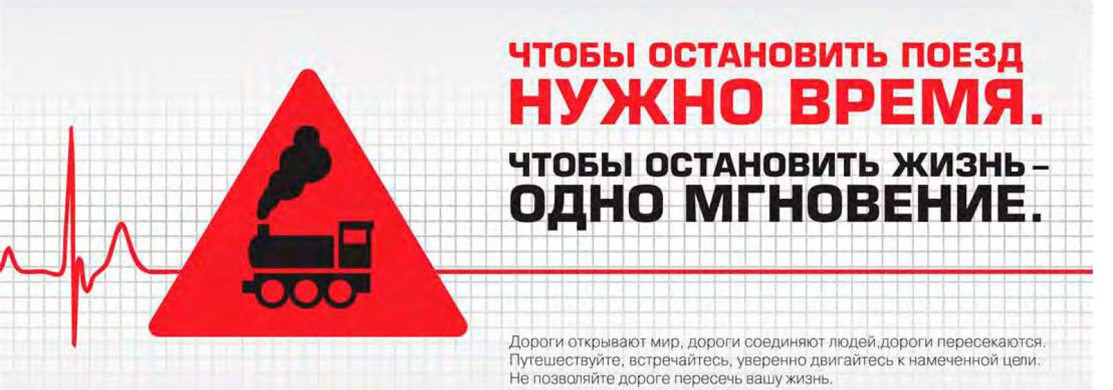

**УВАЖАЕМЫЙ ВОДИТЕЛЬ!**

Железнодорожный переезд – один из сложных и опасных участков дороги, требующий сосредоточенного внимания и строгого соблюдения Правил дорожного движения.

Обеспечить безопасное проследование переезда Вам помогут следующие советы и напоминания.

1. Готовясь к проследованию через переезд, выбирайте правильный режим движения, чтобы обеспечить устойчивую работу двигателя и трансмиссии.
2. Не принимайте решения о проследовании через переезд перед приближающимся к переезду поездом. По силуэту локомотива, а тем более по свету его фар и прожектора невозможно, даже приблизительно, определить скорость поезда и его расстояния от переезда! Ошибка в оценке дорожной обстановки неизбежна!

**ОСТАНОВИТЕ ТРАНСПОРТНОЕ СРЕДСТВО И ПРОПУСТИТЕ ПОЕЗД!**

1. Имейте ввиду, что поезд внезапно остановить невозможно! Даже применив меры экстренного торможения, машинист остановит поезд лишь через 800-1000м!
2. От начала подачи переездными светофорами красных сигналов о прекращении движения через переезд до подхода к нему поезда расчетное время составляет 30-40сек! Никто не застрахован от внезапной вынужденной остановки транспортного средства.

**НЕ РИСКУЙТЕ!**

1. При подходе транспортного средства к переезду и при следовании по нему не отвлекайтесь разговорами с пассажирами!
2. При следовании по переезду соблюдайте дистанцию, исключающую остановку Вашего транспортного средства на настиле переезда при внезапной остановке или резком снижении скорости впереди идущим транспортным средством в границах переезда.
3. Настил переезда не имеет обочин. Проявляйте осторожность при управлении транспортным средством!
4. Не ослепляйте водителей встречных транспортных средств!
5. На переездах без шлагбаумов в зимнее время возможно образование гололеда!

**БУДЬТЕ ВНИМАТЕЛЬНЫ И ОСТОРОЖНЫ!**

1. На переездах со шлагбаумами при появлении на переездном светофоре красных сигналов, но еще открытых шлагбаумах не въезжайте на переезд! Вы попадете в «ловушку»: при нахождении Вашего транспортного средства на настиле переезда шлагбаумы будут закрыты!